Задание подготовлено в рамках проекта АНО «Лаборатория модернизации образовательных ресурсов» «Кадровый и учебно-методический ресурс формирования общих компетенций обучающихся по программам СПО», который реализуется с использованием гранта Президента Российской Федерации на развитие гражданского общества, предоставленного Фондом президентских грантов.

Разработчик: Кучина Анна Юрьевна, ГАПОУ СО «Новокуйбышевский нефтехимический техникум»
Курс: ОУП.01 Русский язык
Тема: Функциональные стили речи

Комментарии
Задание предлагается в начале изучения темы.

В вашей группе при работе на занятиях по русскому языку для каждой темы назначаются обучающиеся-эксперты, которые помогают одногруппникам, делают сообщения и ведут фрагменты занятия. Вам выпала тема «Стилистика».
В библиотеке вам предложили три учебника русского языка.
Бегло просмотрите аннотации и содержание.
Запишите номер учебного пособия, которое вы возьмете.
На выполнение задания отводится 2 минуты.

________________

1.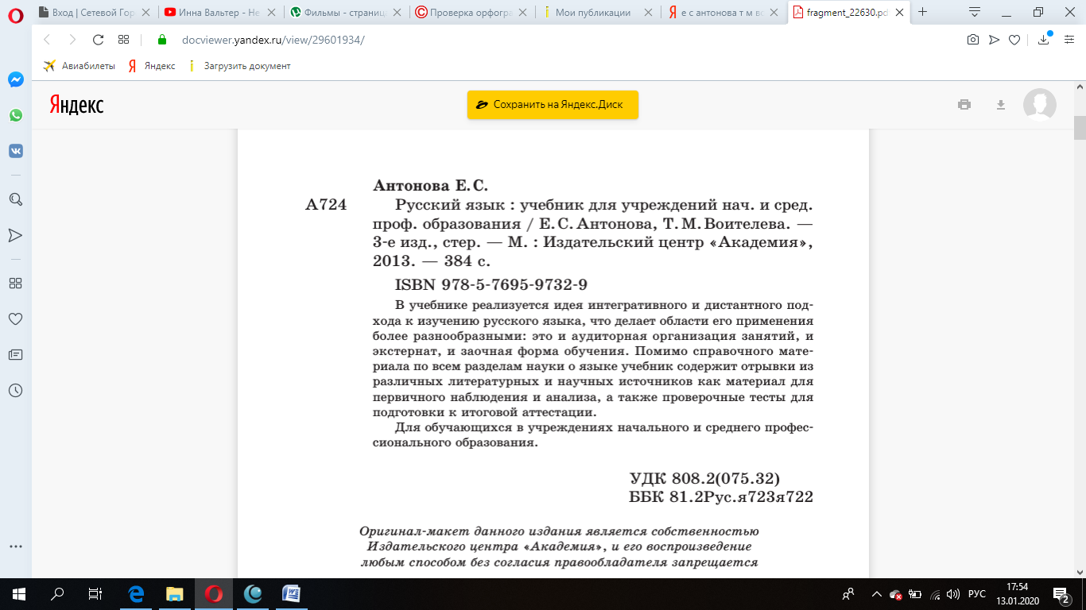 | 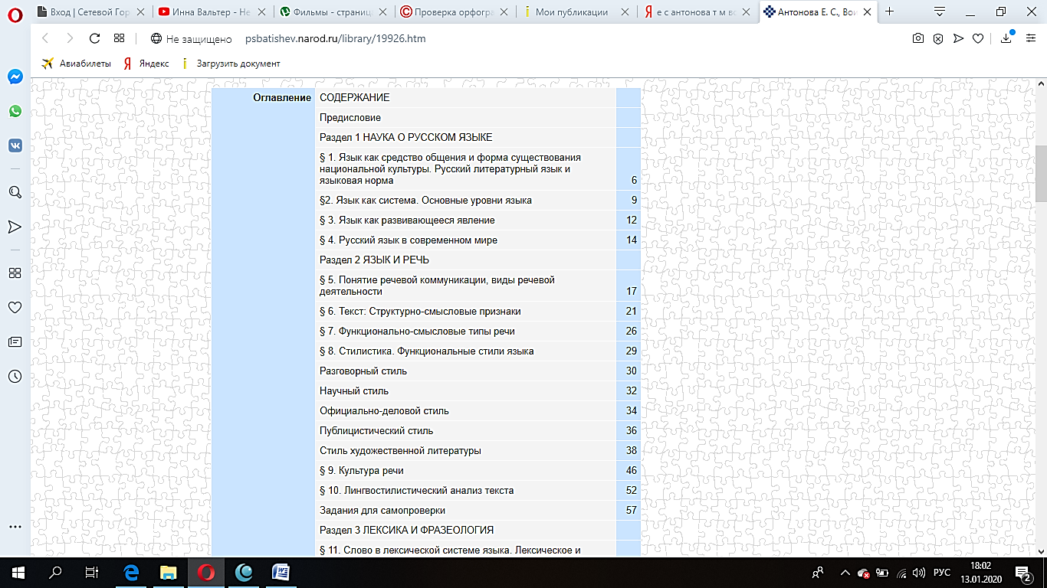
2.  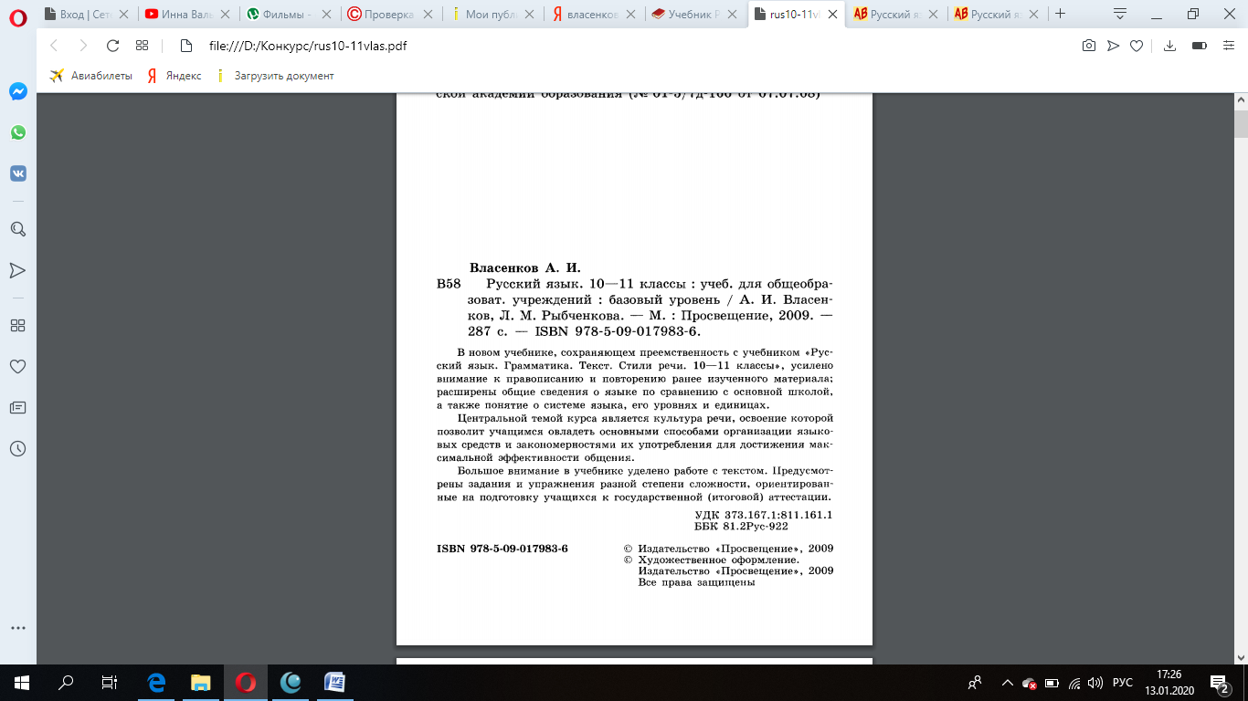 | 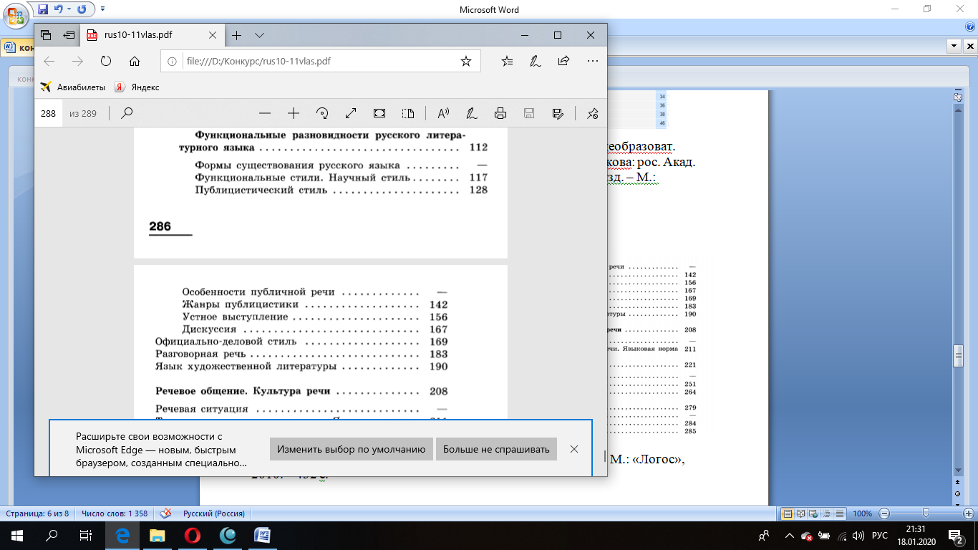
3.  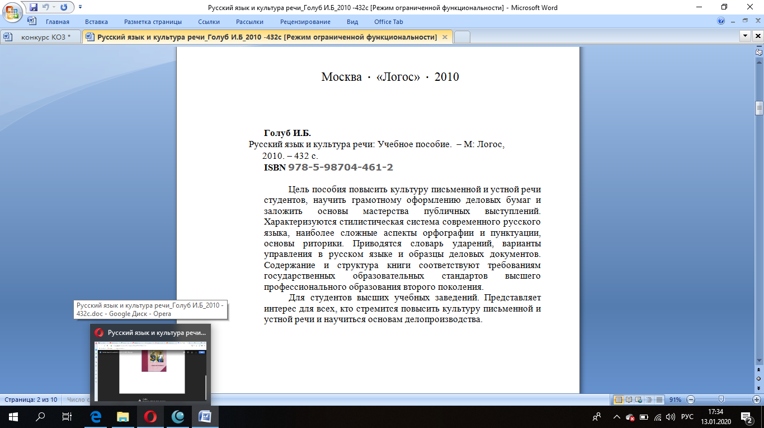 | 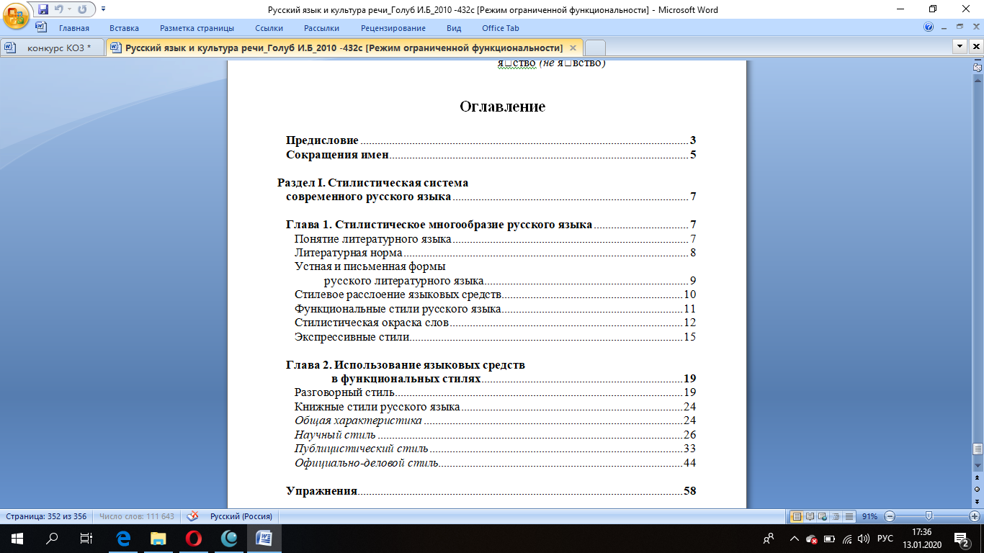

Инструмент проверки

2 | 1 балл

